Nama : Putri Mellia Zahrani

NIM : 1103190143

**LAB 1 DEPOSIT/WITHDRAW ETHER**

1. **Smart Contract**

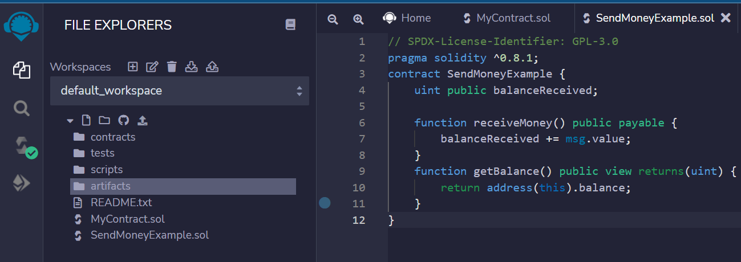

1. uint public balanceReceived : adalah sebuah variable penyimpanan yang bersifat public. Variable public akan membuat fungsi pengambilan otomatis di Solidity. Sehingga kita dapat diakses dan digunakan dimana saja.
2. balanceReceived += msg.value : object msg adalah objek global yang berisi informasi tentang transaksi yang sedang berjalan atau berlangsung. Terdapat dua property yang penting yaitu .value dan .sender.
3. function getBalance() public view returns(uint) : fungsi view adalah fungsi yang tidak mengubah penyimpanan atau *read-only* dan dapat mengembalikan informasi.
4. Address(this).balance : fungsi dari code ini adalah untuk memberikan informasi kepada user tentang jumlah ether yang ada pada smart contract. Variable address ini merupakan variable yang selalu memanggil property .balance yang akan memberi tau kepada user tentang jumlah ether yang tersimpan di alamat (Smart Contract).
5. **Deploy and Use the Smart Contract**
6. Deploy Smart Contract
7. Buka plugin Deploy dan Run Transaction lalu deploy Smart Contract di JavaScript VM lalu kill deploy.

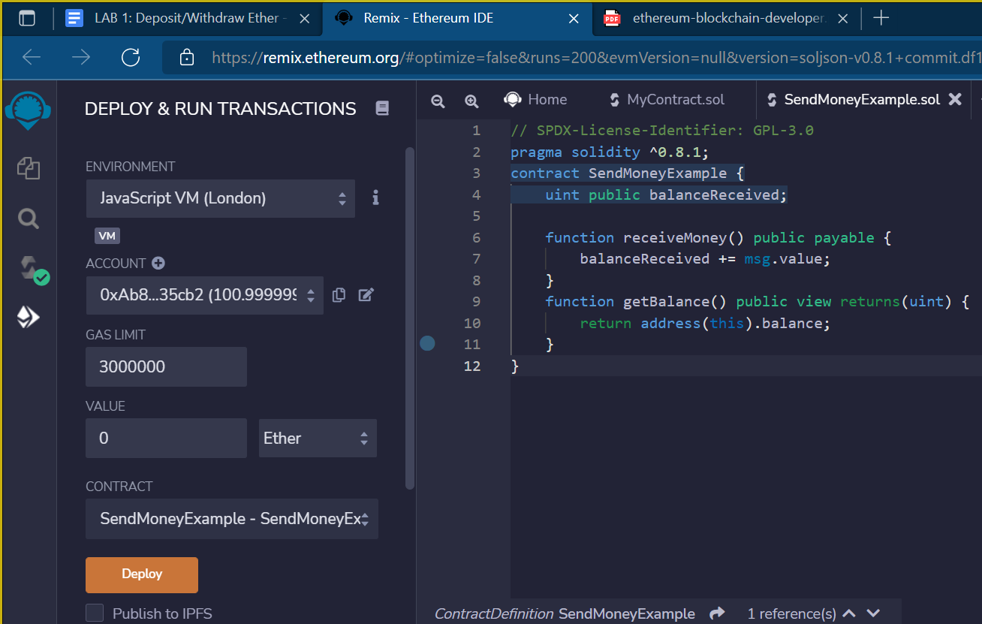

1. Setelah melakukan deploy akan muncul tampilan seperti gambar di bawah ini yang terletak di bawah plugin Deploy dan Run Transaction.

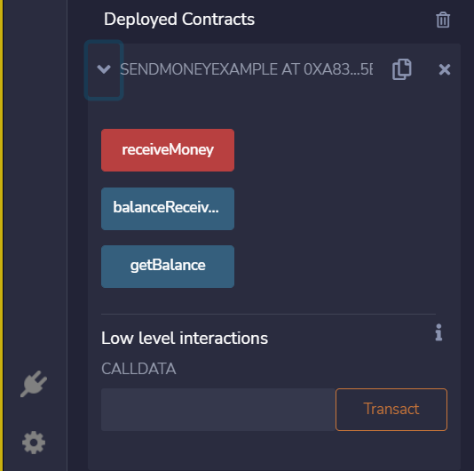

1. Send Ether to the Smart Contract
2. Scroll ke atas lalu ubah nilai value menjadi 1 dan pilih ether.

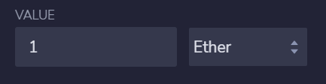

1. Scroll ke bawah lagi lalu klik receiveMoney.

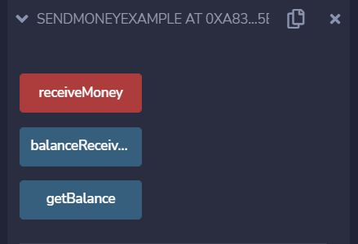

1. Check Balance

Tadi kita sudah mengirim 1 ether ke Smart Contract. Lalu kita cek apakah dengan menggunakan code balanceReceived dan getBalance() didapatkan nilai yang sama. Mari kita cek!

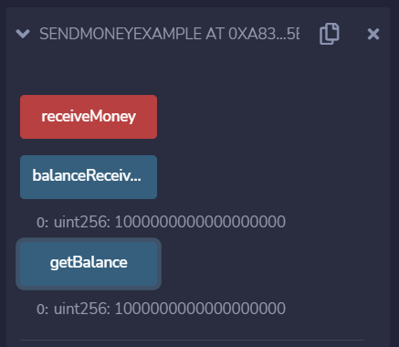

1. **Withdraw Enter From Smart Contract**
2. Tambahkan Fungsi Withdraw

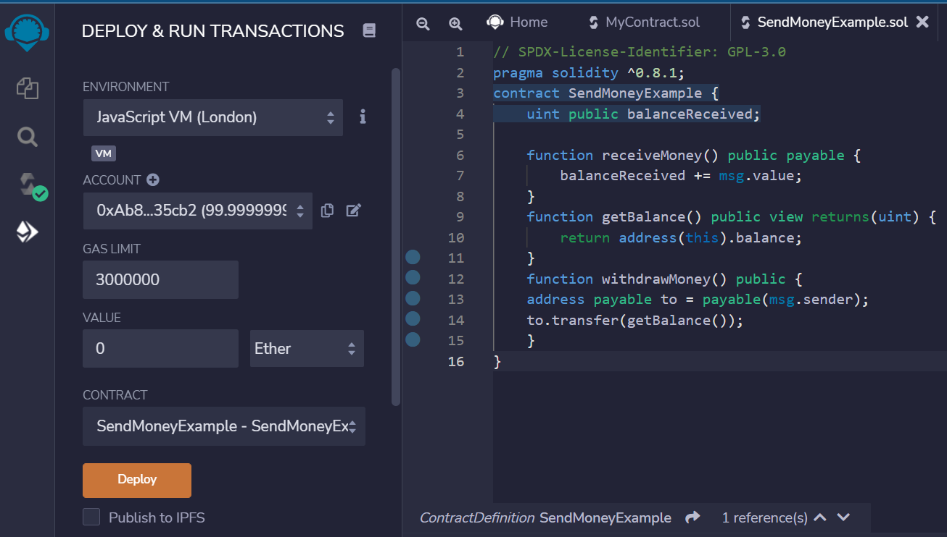

Fungsi yang dilingkari diatas akan mengirim semua ether yang tersimpan di Smart Contract kepada orang yang dipanggil oleh fungsi “withdrawMoney()”.

1. Deploy Smart Contract yang baru
2. Deploy versi baru dari Smart Cotract



1. Agar tidak membingungkan alangkah lebih baiknya tutup instansi yang tidak di butuhkan lagi.

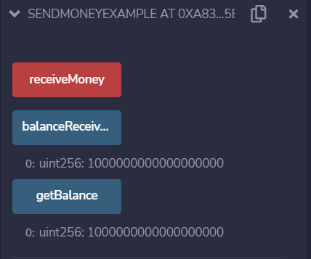

1. Kirim 1 ether ke Smart Contract dengan metode yang sama seperti sebelumnya.

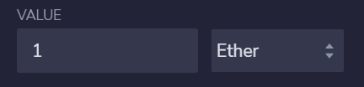

1. Klik receiveMoney.

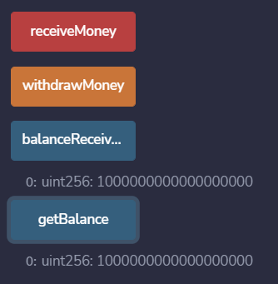

1. Cek apakah ether yang di terima 1, jika 0 maka cek Kembali ke value. Jika balance anda 2 ether maka cek kembali ke instansi contract yang digunakan.
2. Withdraw Funds from the Smart Contract

Agar lebih menarik lagi kita akan melakukan Withdraw ke akun yang berbeda dengan cara di bawah :

1. Pilih akun kedua dari the Account dropdown :

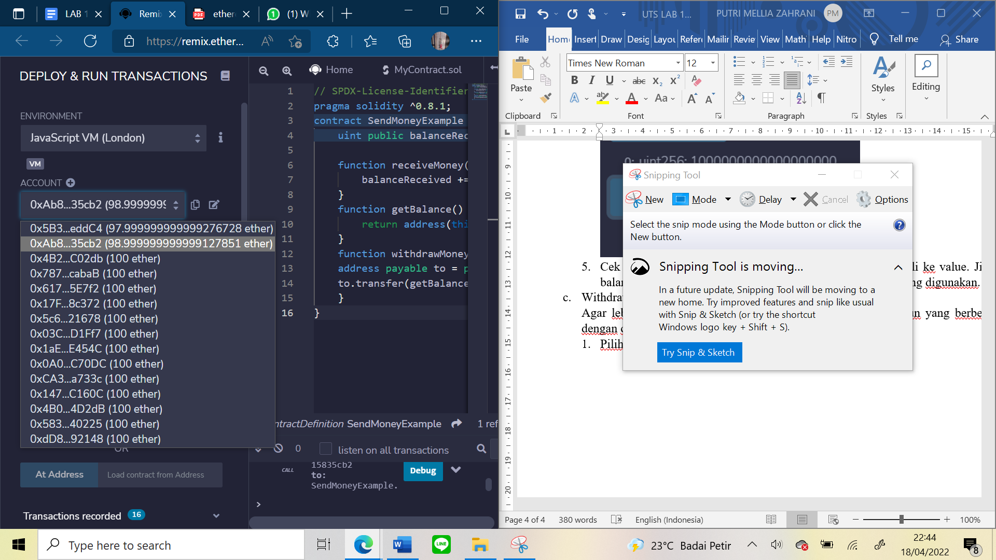

1. Lalu klik menu withdrawMoney

Maka akan ditampilkan bahwa ether yang ada pada akun kedua anda adalah 100,999999999.

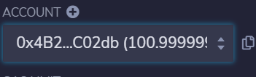

Kenapa tidak 101 ether?, itu disebabkan karena adanya “gas” di blockchain. Setiap transaksi di ethereum akan dikenakan biaya atau pajak yang harus dibayar. Dan saat transaksi yang dilakukan telah dikenakan gas sebesar **17991 gas**.

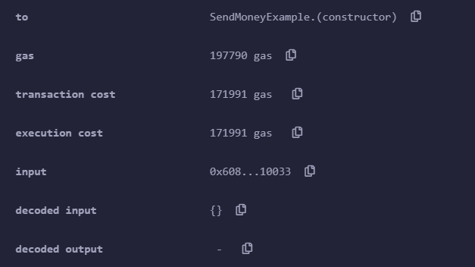

1. **Withdraw to specific Account**

Sebelumnya smart contract hanya mengirim ether kepada siapapun yang dipanggil oleh fungsi “withdrawMoney”. Dengan menambahkan codingan dibawah maka Smart Contract akan dapat mengirimkan ether secara spesifik ke sebuah akun.

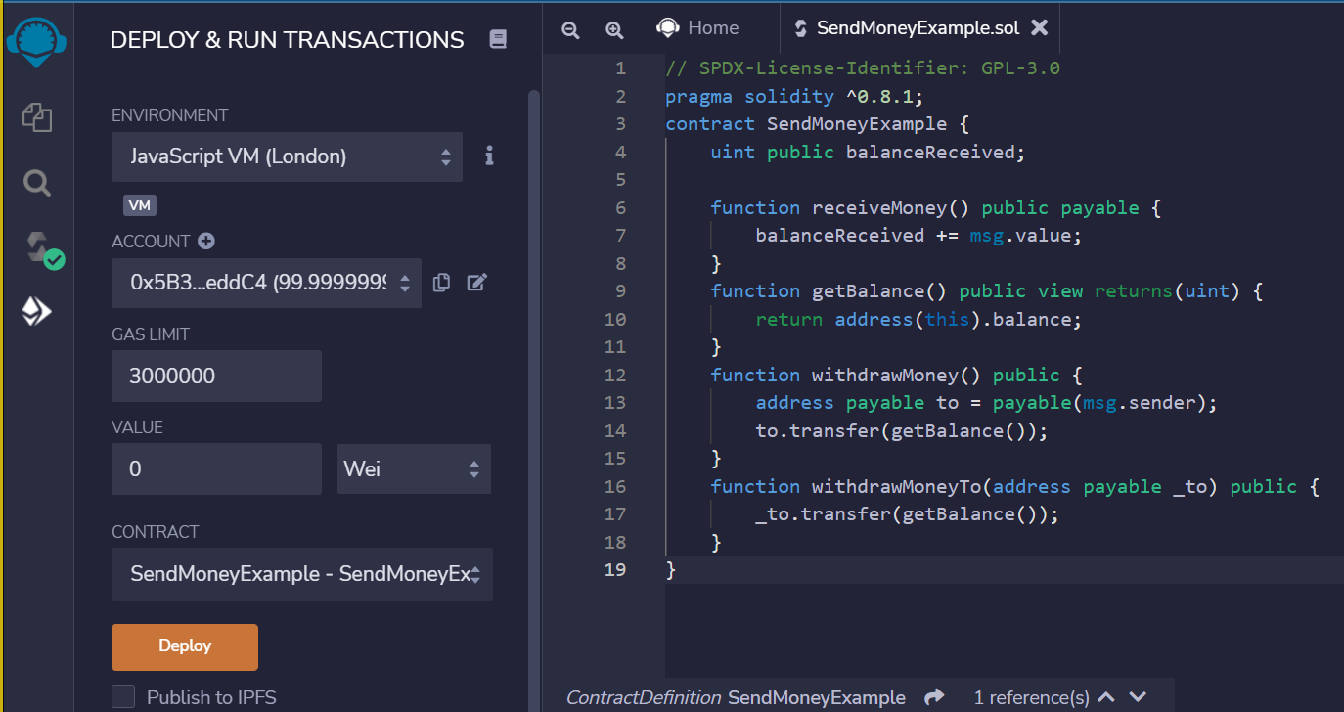

1. Redeploy Smart Contract

Untuk melakukan deploy ulang kita dapat melakukan prosedur yang sama seperti sebelumnya :

* Klik deploy.



* Hapus instansi lama.
* Kirimkan ether ke smart contract dengan cara mengisi value 1 ether lalu klik receive money.

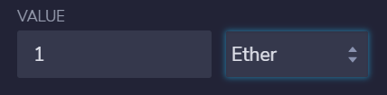

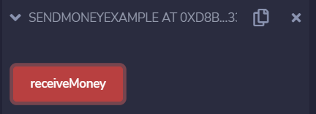

* Pastikan balance sesuai.

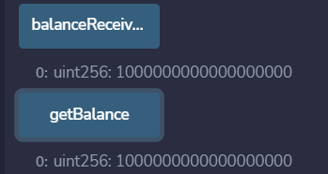

1. Test the “withdrawMoneyTo” function
   * + 1. Pilih akun yang memiliki 100 ether.

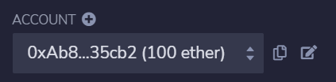

* + - 1. Lalu klik ikon untuk mencopy alamat akun.



* + - 1. Kembali ke akun utama.

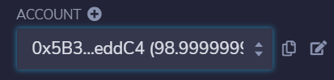

* + - 1. Paste alamat akun ke input di sebelah “withdrawMoneyTo” lalu klik “withdrawMoneyTo”

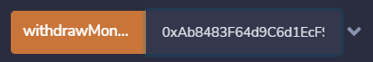

* + - 1. Setelah itu cek jumlah ether pada akun yang dipilih tadi.

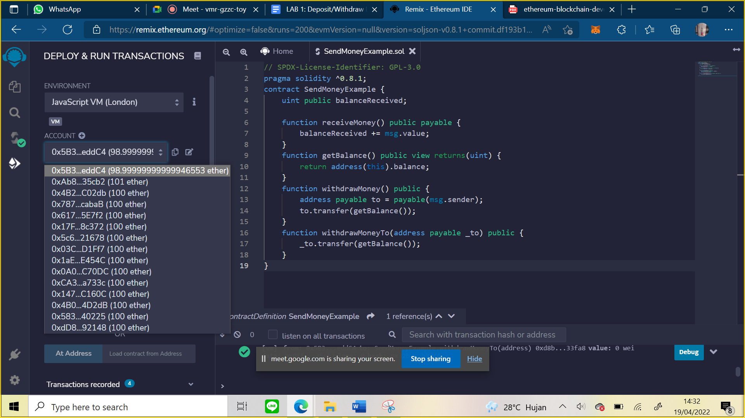

Akun yang dipilih tadi jumlah ethernya menjadi 101, kenapa tidak 100,99999? Karena transaksi dikirim dari akun 1 ke smart contract, menginstruksikan smart contract untuk mengirim semua dana yang tersimpan di smart contract ke akun ke 2 di daftar akun dan biaya gas di bayar secara penuh oleh akun 1. Sehingga akun kedua mendapatkan 1 ether penuh.

1. **Withdraw Locking**

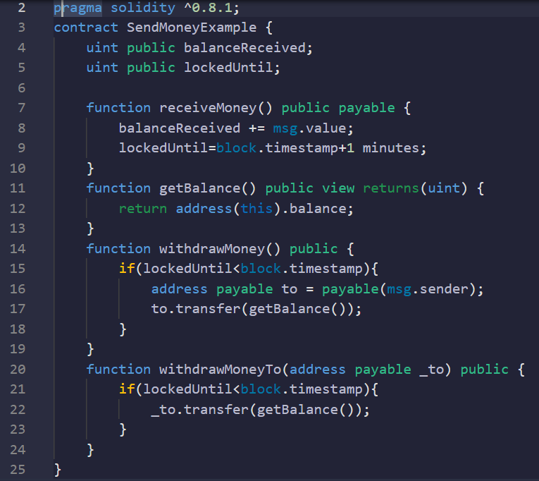

Deploy and Test the Smart Contract

* Deploy versi instansi yang baru

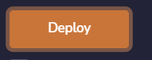

* Hapus instansi lama

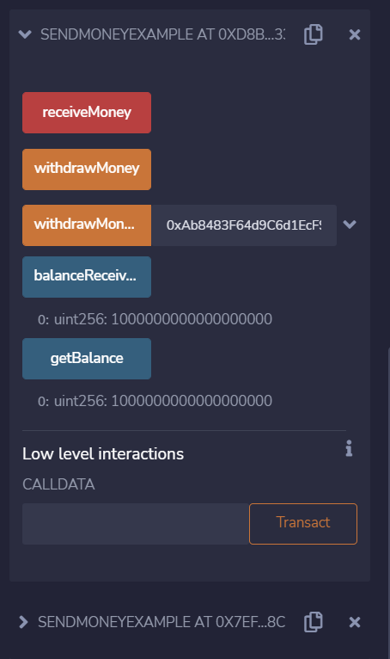

* Kirim 1 ether ke smart contract

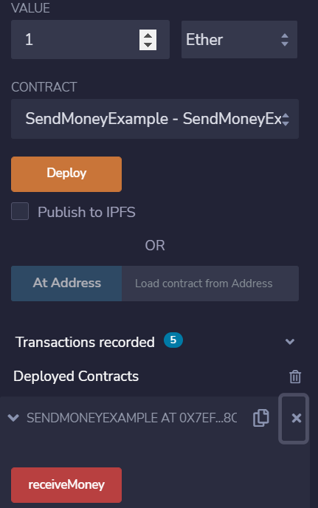

* Cek balance

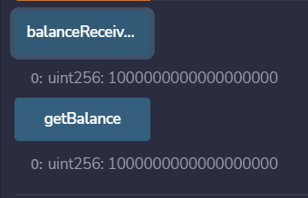

* Klik “withdrawMoney” dan saldo masih sama dengan sebelumnya yaitu 1.

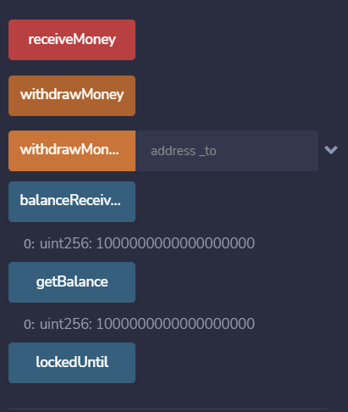

* Setelah 1 menit

